Итоговая (годовая) контрольная работа по ИЗО 1 класс
Основная часть
- Вспомните три основных цвета. Обведи правильный ответ.
А) Жёлтый, зеленый, красный
Б) Красный, жёлтый, синий
В) Жёлтый, синий, оранжевый

- Решите задачи на составление цветов. Распишите кляксы цветом который подписан и распишите кляксу которая должна получится.


+ =
оранжевый оранжевый
+ =
жёлтый красный

+ =
синий красный

- Найдите городецкий орнамент. Обведите номер ответа.
А) 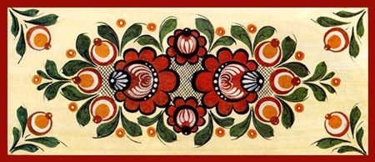 Б) 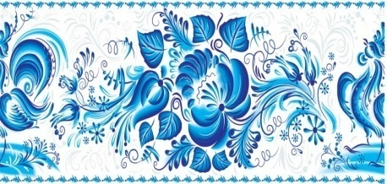 В) 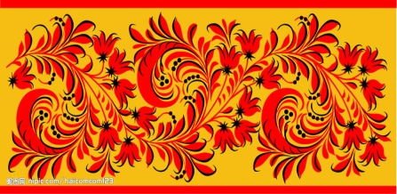

- Найдите филимоновскую игрушку. Обведите номер ответа.
А) 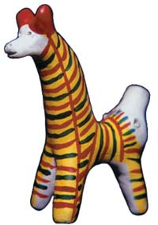 Б) 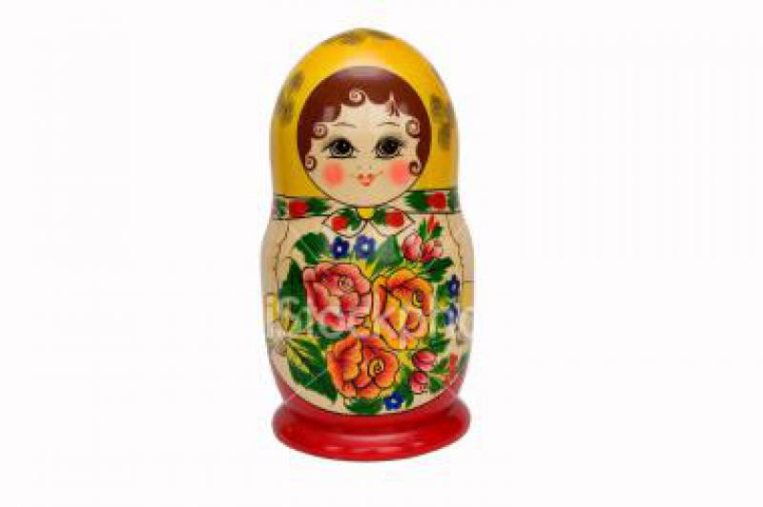 В) 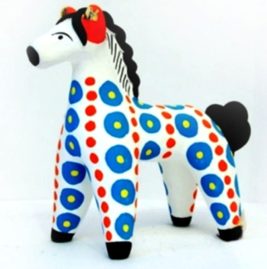

- Раскрась мозаику. Используй три основных цвета. Придумай порядок их чередования.

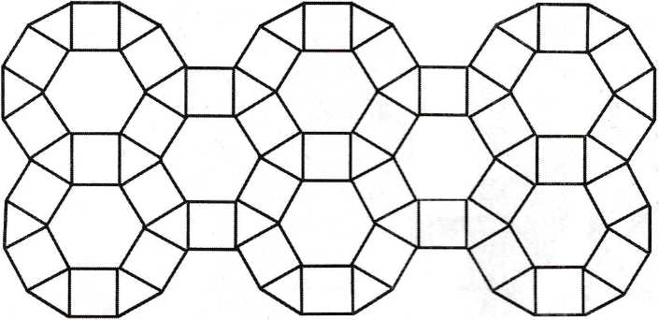

- Нарисуйте второго клоуна так , что бы они бросали мячи друг другу. Одинаковые фигуры закрась одним цветом.
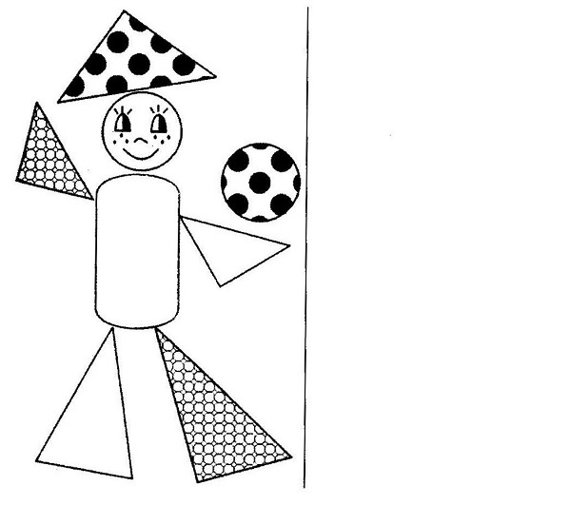

КРИТЕРИИ ОЦЕНИВАНИЯ ИТОГОВОЙ КОНТРОЛЬНОЙ РАБОТЫ ПО ИЗОБРАЗИТЕЛЬНОМУ ИСКУССТВУ
Задание | Критерии оценивания | Максимальный балл
1 | 1. Основные цвета названы правильно (Б) – 1 балл | 1 балл
2 | 1.За каждую правильно решенную задачу 1 балл | 3 балла
3 | 1. Выбран правильный ответ (А) – 1 балл | 1 балл
4 | 1. Выбран правильный ответ (А) – 1 балл | 1 балл

Максимальное количество баллов: 6 баллов
Достигнут повышенный уровень: 6 баллов
Достигнут базовый уровень: 5 баллов
Не достигнуть базовый уровень: 0 – 4 баллов
5 | 1.Мозаиа раскрашена – 1 балл  2. Мозаика раскрашена только тремя основными цветами – 1 балл  3.При раскрашивании мозаики ученик соблюдает порядок чередования цветов – 1 балл | 3 балла
6 | 1.Ученик нарисовал второго клоуна – 1 балл  2.Ученик нарисовал второго клоуна так, что бы они бросали мячи друг другу – 1 балл  3.Одинаковые фигуры, из которых состоит клоун, закрашены одним цветом – 1 балл | 3 балла

Максимальное количество баллов: 6 баллов
Достигнут повышенный уровень: 3 – 6 баллов

Итоговая (годовая) контрольная работа по ИЗО 2 класс

1.Назови цвета радуги.
__________________________________________________________________________________________________________________________________________________

2.Какая группа цветов основная:
а) синий, оранжевый, бежевый
б) синий, красный, жёлтый
д) оранжевый, фиолетовый, голубой

3. Красный + синий =____________
Синий + жёлтый =_______________
Красный + жёлтый =_____________

- Перечисли: тёплые цвета______________________________________
холодные цвета_________________________________________________
- Рисунки, созданные карандашом, тушью, углём называются:
а) живопись
б) графика
в) скульптура

6.Что такое цветовой круг.
а) расположение цветов по порядку
б) размещение кисточек.
в) смешение красок.

7. Как называется картина, на которой изображается природа?
____________________

8.Какой жанр переводится как «мёртвая натура»?___________________________

9.Изображение лица человека это – _________________________

10.Найдите соответствие:
1Изображение человека Архитектура
2Изображение природы Натюрморт
3Проекты зданий Портрет
4Изображение «неживой природы» Пейзаж
5Украшение предметов Скульптура
6Лепка человека и животных Дизайн (декор)

11. Подчеркните музеи изобразительного искусства:
Эрмитаж, Цирк, Третьяковская галерея, Кинотеатр, Лувр, Русский музей

Ответы теста по ИЗО для начальных классов.
1.Назови цвета радуги.
Красный, оранжевый, жёлтый, зелёный, голубой, синий, фиолетовый.

2.Какая группа цветов основная:
а) синий, оранжевый, бежевый
б) синий, красный, жёлтый
д) оранжевый, фиолетовый, голубой

3. Красный + синий =фиолетовый
Синий + жёлтый =зелёный
Красный + жёлтый =оранжевый

- Перечисли: тёплые цветажёлтый, коричневый, оранжевый, красный
холодные цветасиний, голубой, бирюзовый, фиолетовый

- Рисунки, созданные карандашом, тушью, углём называются:
а) живопись
б) графика
в) скульптура

6. Что такое цветовой круг.
а) расположение цветов по порядку
б) размещение кисточек.
в) смешение красок.

7. Как называется картина, на которой изображается природа?Пейзаж

8.Какой жанр переводится как «мёртвая натура»?Натюрморт

9.Изображение лица человека это – Портрет

10.Найдите соответствие:
1Изображение человека 3 Архитектура
2Изображение природы 4 Натюрморт
3Проекты зданий 1Портрет
4Изображение «неживой природы» 2 Пейзаж
5Украшение предметов 6Скульптура
6Лепка человека и животных 5Дизайн (декор)

11. Подчеркните музеи изобразительного искусства:
Эрмитаж, Цирк, Третьяковская галерея, Кинотеатр, Лувр, Русский музей

Итоговая (годовая) контрольная работа по ИЗО 3 класс

Выбери вариант ответа, обведи его в кружок.
(Задания 1-4)
- Что такое скульптура?
- Искусство проектировать и строить здания.
- Искусство создавать из различных материалов объёмные изображения.
- Искусство работать красками.
- В какой строке перечислены тёплые цвета?
- красный, оранжевый, жёлтый;
- зелёный, голубой, синий, фиолетовый;
- красный, жёлтый, голубой.
- В какой строке дано определение слова «контраст»?
- размещение предметов на картинной плоскости в соответствии с замыслом автора;
- соотношение света и тени на форме предмета;
- очень большое различие.
- Что не является жанром живописи?
- натюрморт;
- портрет;
- рисунок.
Продолжи записи: (Задания 5-7)
- Анималисты – это художники, которые изображают _____________________________________________________.
- Искусство рисования различными материалами с помощью линий, точек, пятен, штрихов – это ___________________________ .
- Узор, в котором повторяется один и тот же рисунок – это ________________________________________________________.
- Расположи этапы работы над панно из природного материала в нужной последовательности, расставив правильно номера:
- Приклей детали к основе, подожди, пока работа высохнет, и оформи её.
Сделай эскиз композиции. Продумай, как будут располагаться её детали: по диагонали, по центру, с постепенным увеличением размеров деталей и т. п.
Расположи детали в соответствии с твоим эскизом. Подвигай по листу, чтобы найти лучшее расположение.

9. Соотнеси жанры живописи и репродукции картин художников, расставь и подпиши буквы правильного ответа под названием картины.

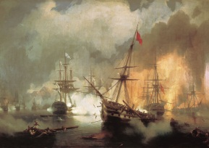
1.И.Айвазовский «Морское сражение при
Наварине»

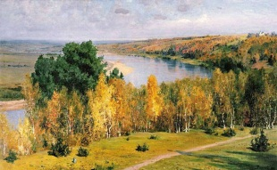
2.В. Поленов «Золотая осень»
________________

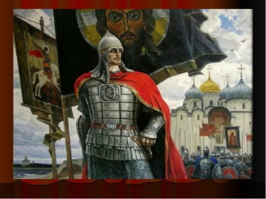
3.Ю. Пантюхин «Александр Невский»

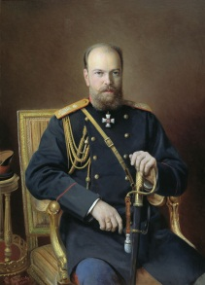
4.И. Куликов. Портрет Александра III

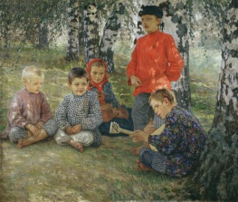
5.Н. Богданов- Бельский «Виртуоз»

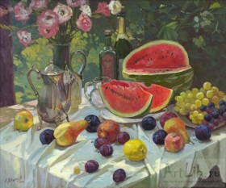
6.А. Левченков «Август»

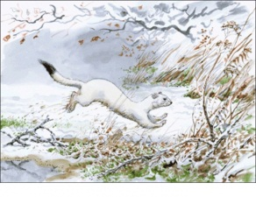
7.В. Горбатов «Горностай»

- Натюрморт
- Анималистический жанр
- Портрет
- Батальный жанр
- Исторический жанр
- Бытовой жанр
- Пейзаж

- Перед тобой репродукция картины В. Васнецова «Три богатыря». Расскажи, кого ты видишь на картине, какие чувства она вызывает, что ты знаешь об истории создания картины.

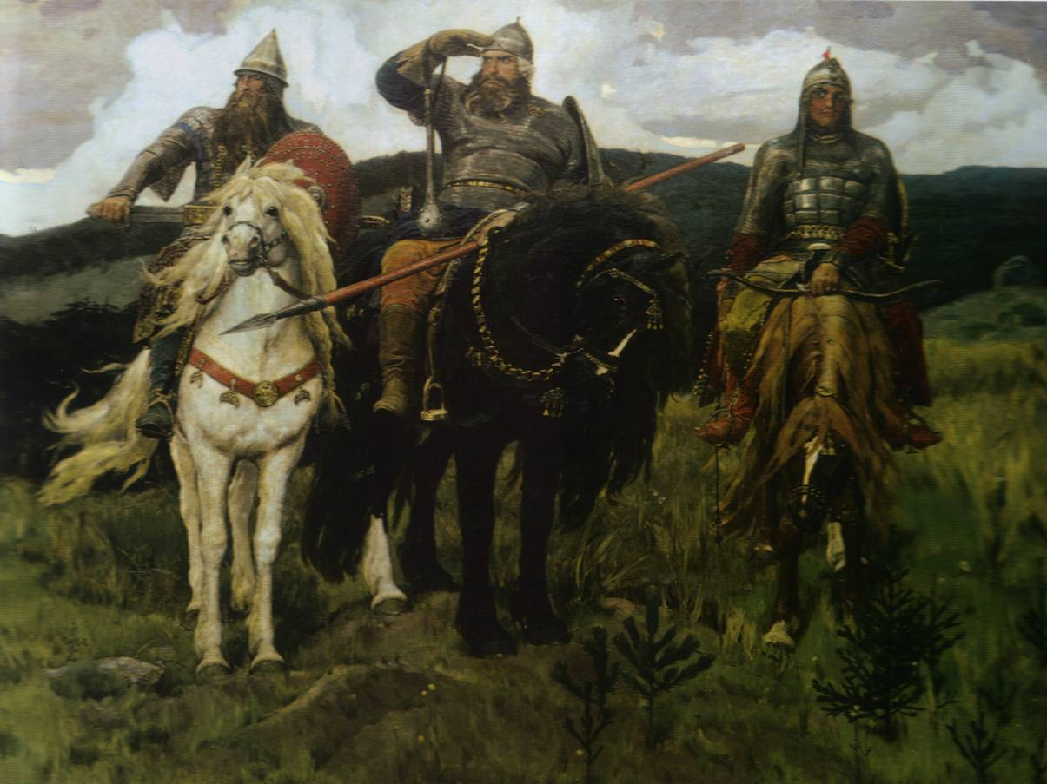__________________________________________________________________________________________________________________________________________________________________________________________________________________________________________________________________________________________________________________________________________________________________________________________________________________________________________________________________________________________________________________________________________________________________________________________________________________________________________________________________________________________________________________________________________________________________________________________________________________________________________________________________________________________________________________________________________________________________________________________________________________________________________________________________________________________________________________________________________

Ответы к контрольной работе по изобразительному искусству в 3 классе.

- б
- а
- в
- в
- …животных
- … графика
- … орнамент
- 3, 1, 2
- 1-г, 2-ж, 3-д, 4-в, 5-е, 6-а, 7-б
- Примерный вариант ответа.
На картине В. Васнецова мы видим трёх русских богатырей. В центре – Илья Муромец, герой русских былин. Не все знают, что Илья – это не сказочный персонаж, а реальное историческое лицо, русский воин, защищавший Русь и прославивший её своими доблестными подвигами. Илья Муромец- могучий воин, но в то же время бесхитростный человек. В одной руке он держит копьё, а в другой – булаву. Такой же могучий и сильный у него и конь.
Добрыня Никитич – величавый, тонкий, образованный. Самый молодой - Алёша Попович. Он юный, бесстрашный, но весельчак, песенник.
Над созданием картины художник работал почти 30 лет, изучая исторические книги.
Картина показывает величие и мощь русского народа.
Порядок оценивания работы.
В заданиях 1-7 за каждый верный ответ – по 1 баллу. Задание 8 – 2 балла за верный ответ. В задании 9- до 3-х баллов в зависимости от количества ошибок ( 2 ошибки- 1 балл, 1 ошибка – 2 балла). В задании 10 –до 3-х баллов в зависимости от полноты ответа.
Менее 6 баллов- отметка «2»;
6 - 8 баллов – отметка «3»;
9-12 баллов – отметка «4»;
13-15 баллов – отметка «5».

Итоговая (годовая) контрольная работа по
ИЗО 4 класс
1 блок
1.Какие цвета наиболее характерны для произведений гжельских мастеров:
а) Красный и золотой б) Желтый и черный
в) Белый и синий г) Оттенки зеленого.
2. Какой жанр является изображением картин природы:
а) пейзаж б) портрет
в) натюрморт г) батальный
3. Назови 3 основных цвета в живописи:
а) красный, желтый, синий б) черный, белый, серый
в) оранжевый, фиолетовый, зеленый г) красный, желтый, зеленый
4. Воображаемая линия, которая отделяет небо от земли:
а) штрих б) горизонт
в) тень г) граница
5. Какой цвет является тёплым:
а) серый б) фиолетовый
в) синий г) жёлтый
6. Какой жанр является изображением человека:
а) пейзаж б) портрет
в) натюрморт г) батальный.
2 блок
1. Пейзажист - это
1. художник пишущий портрет
2. художник график
3. художник пишущий пейзаж
2. В анималистическом жанре изображают...
1. животных
2. боевые сражения
3. природу
3. Натюрморт - это...
1. изображение архитектуры
2. изображение живой натуры
3. изображение мертвой натуры
4. В переводе на русский язык слово анимал - означает
1. животное
2.низенький
3.маленький
4. большой
5. В жанре марина изображают…
1. водную стихию
2. архитектуру
3. фигуры людей
6. В городецкой росписи превалируют цвета:
А) белый, голубой, синий; В) Черный, синий, зеленый;
Б) Черный, красный, золотой; Г) Желтый, красный, зеленый.
7. Вдали предметы кажутся:
А) крупнее и бледнее; В) мельче и ярче;
Б) крупнее и ярче; Г) мельче и бледнее.
8. Художник-анималист изображает:
А) людей; В) животных;
Б) предметы быта; Г) море.
9. В картине «Утро в сосновом лесу» объединились жанры:
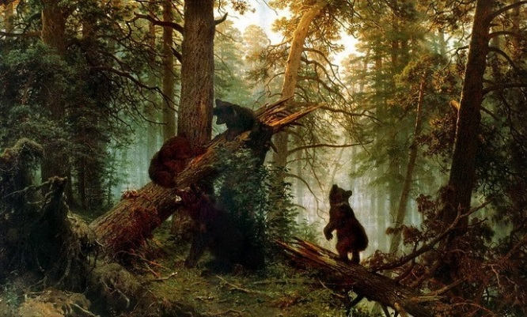
А) марина и батальный; В) портрет и натюрморт;
Б) пейзаж и анимал; Г) пейзаж и портрет.

Ответы
 | 1 | 2 | 3 | 4 | 5 | 6 | 7 | 8 | 9
1 блок
2 блок

Ответы
 | 1 | 2 | 3 | 4 | 5 | 6 | 7 | 8 | 9
1 блок | в | а | а | б | г | б
2 блок | 3 | 1 | 3 | 1 | 1 | г | г | в | б

